

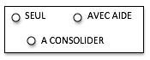 EXPLORER LE MONDE

Reproduire un assemblage

à partir d’un modèle

Découpe et reconstitue l’image de l’album « Boucle d’or et les 3 ours ».

*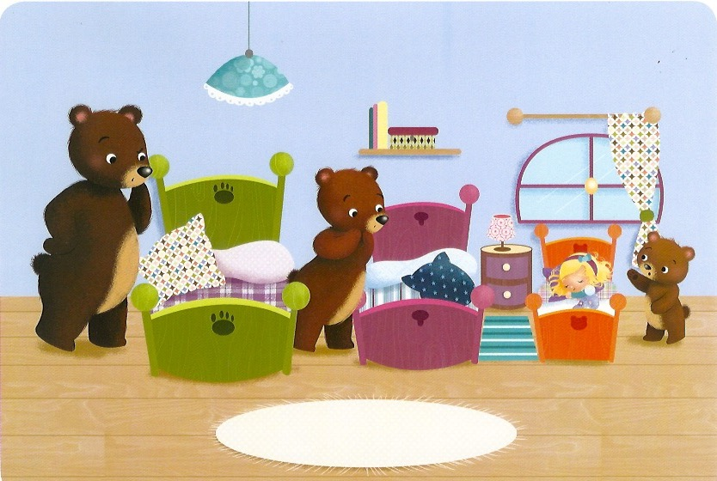*

1

1 2 3 4 5 6 7 8

*

